La création de vidéos à l’aide de la caméra Portapak dans les années 1970, permet aux vidéastes indépendants de témoigner des changements sociopolitiques de l’époque. En caractérisant cette période de l’histoire du Québec ainsi que sa réalité sociale, et en présentant les liens entre une vidéo réalisée en 1975 et les aspects socioculturels qu’elle porte, cette activité pédagogique peut être réalisée dans le cadre du cours d’histoire ou d’arts plastiques de Secondaire 4.

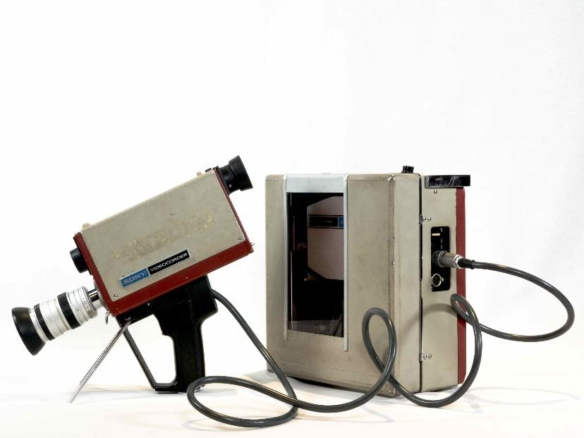
Caméra-enregistreur 1/2 po Sony Portapak Video Rover II AV-3400
Collection Cinémathèque québécoise 1993.0395.01-03. AP
TECHNÈS CC BY-SA 4.0

L’activité pédagogique s’inscrit dans le corpus scolaire des matières suivantes :
- Histoire du Québec et du Canada, deuxième cycle (Secondaire 4)
  - Compétence 1 : Caractériser une période de l’histoire du Québec et du Canada
  - Compétence 2 : Interpréter la réalité sociale La modernisation du Québec et la Révolution tranquille
- Arts plastiques, deuxième cycle (Secondaire 4)
  - Compétence 2 : Créer des images médiatiques
  - Compétence 3 : Apprécier une image
Contexte de création de cette caméra
Ce contenu peut être partagé par l'enseignant.e pour introduire l'activité.

À partir des années 1960, le Québec connaît une période de prospérité économique et de modernisation. Elle se caractérise notamment par une affirmation identitaire et des changements sur le plan politique. En effet, la période de la Grande Noirceur, faisant référence au second mandat du premier ministre Maurice Duplessis (1944 à 1959), chef du parti l’Union nationale, se termine lors du décès de M. Duplessis en 1959 et cède sa place à l’élection de Jean Lesage en 1960.

Les années où Maurice Duplessis est au pouvoir sont marquées par sa lutte anticommuniste (il s’oppose aux revendications des syndicats), son retour aux traditions et sa proximité avec l’Église catholique (omniprésente dans la gestion des écoles et des hôpitaux). Vers la fin des années 1950, les Québécois sont en quête d’une plus grande autonomie culturelle et économique. L’autorité morale du clergé est remise en question par les artistes, les syndicats et les médias. L’arrivée de Jean Lesage, chef du Parti libéral du Québec, correspond au début de la Révolution tranquille. Il met en place des réformes dans le domaine de l’éducation, de la santé et des services sociaux et n’hésite pas à investir pour que la population se modernise. Parmi ses apports à la société se trouvent la nationalisation de l’électricité (1962), l’adoption de la Loi sur les hôpitaux (1962), la réforme du Code du travail du Québec (1964), la création du Régime des rentes du Québec (1965) et l’adoption de la Loi sur l’aide sociale (1969).

Cette période de modernité est également bénéfique pour la reconnaissance des droits des femmes. En 1964, elles ont un plus grand accès aux études supérieures et peuvent prétendre à des emplois auparavant occupés par des hommes. Par la volonté d’égalité et de liberté de choix, les femmes font entendre leur voix et obtiennent des gains juridiques, par exemple en ayant la possibilité de signer des documents sans avoir besoin de l’accord de leur mari. Elles obtiennent également certaines reconnaissances sociales, avec notamment la tenue de la Commission royale d’enquête sur la situation de la femme exigée par la Fédération des femmes du Québec en 1967.

Bien que certaines victoires aient lieu durant ces années-là, la pression sociale exercée sur les femmes freine néanmoins leur émancipation.

Les années 1970 comprennent également leurs lots d’agitation, notamment en ce qui a trait aux mouvements nationalistes (réclamant un respect des champs de compétence provinciale, l’autonomie du Québec, l’affirmation de la société québécoise et la sauvegarde de la langue française), la revendication de l’autonomie des peuples autochtones brimés par la Loi sur les Indiens et le syndicalisme (voulant mettre fin aux inégalités générées par le capitalisme).

La société québécoise des années 1960 et 1970 est en mouvance. De grands changements s’opèrent et, pour en témoigner, les groupes d’artistes, de producteurs indépendants ont recours à la caméra Portapak. L’usage de la vidéo devient un outil de démocratisation des médias de masse, permettant de capter et diffuser sur les réseaux communautaires. Par sa portabilité, elle permet d’aller à la rencontre du monde, de produire des reportages et de diffuser un message auprès de la société. C’est également le début de la télévision communautaire, prônant la liberté d’expression, la prise de parole citoyenne et la participation aux changements sociaux.

Activité pédagogique

À la lecture de la page de la caméra Portapak, dans la section Découvre les caméras, et des connaissances enseignées dans le cadre du cours d’histoire du Québec et Canada en Secondaire 4, les élèves sont invités à contextualiser la création du Portapak et son utilisation en répondant aux questions suivantes puis à visionner l’extrait de Philosophie de Boudoir.
- Mise en contexte
- En quelle année fut commercialisé le Portapak de Sony Video Rover II?_______
- Quelles réflexions ont mené à sa création? ________________________________________________________________
- Au Québec, dans quel contexte naît la vidéo? ________________________________________________________________
- Comment se nomme la période de changement qui se déroule au Québec à partir de l’élection de Jean Lesage en 1960?
________________________________________________________________
- En 1970, les mouvements de revendication sont-ils terminés au Québec? Si non, quels enjeux demeurent?
________________________________________________________________________________________________________________________________________________________________________________________________
- Pourquoi utiliser la caméra vidéo Portapak dans ce contexte?
________________________________________________________________________________________________________________________________
- Cette caméra n’utilise pas de pellicule. Quelles avancées permettent l’enregistreur portable et la bande magnétique et qui n’est pas envisageable avec la pellicule?
________________________________________________________________________________________________________________________________

- Visionnement de l’extrait de Philosophie de Boudoir
- En quelle année fut tourné Philosophie de Boudoir? ______________________
- Quelle réalité sociale les coréalisatrices Helen Doyle et Nicole Giguère ont-elles voulu présenter? ________________________________________________________________________________________________________________________________
- Dans quel contexte s’inscrit leur démarche? ________________________________________________________________
- Est-ce que les coréalisatrices prennent part à l’extrait ou filment-elles une scène d’un point de vue extérieur? __________________________________________
- Par quelle méthode obtiennent-elles les réponses? _______________________

- Réalisation d’un « vox pop »
Près de 50 ans après la diffusion de Philosophie de Boudoir, quels sont, selon toi, les enjeux auxquels font face les femmes dans la société actuelle?
Le projet peut se décliner en quatre étapes.

1. Prépare l’entrevue
  - Rédige une série de questions faisant mention de ces enjeux
  - Identifie les personnes auprès de qui tu souhaites poser ces questions et leur demander leur accord pour y participer.
  - Inscris le lieu où tu veux réaliser l’entrevue.
  - Réfléchis à l’impact qu’auront les questions sur les personnes que tu interrogeras. Puis, réfléchis à l’impact de leurs réponses sur le public qui écoutera ton vox pop. Quelle intention recherches-tu?
2. Tournage :
  - Rends-toi sur le lieu déterminé et, à l’aide d’une caméra vidéo ou d’un téléphone portable, enregistre une vidéo en utilisant des gestes transformateurs pour étayer ton message (détermine le positionnement de la caméra par rapport au sujet, ajoute des effets ciblés comme des gros plans ou des déplacements de caméra)
3. Montage :
  - Réalise le montage de ces entrevues (ajoute ou non des effets visuels ou sonores selon l’intention retenue pour cette vidéo).

- Projection :
  - Partage ton vox pop à ta classe
  - Discute avec les autres élèves des réponses captées lors de ton vox pop. Est-ce que toutes les personnes interrogées ont la même opinion? Est-ce que certaines réponses t’ont surpris? Fais un retour sur ton expérience de création (quels ont été les défis rencontrés, quels choix as-tu faits pour optimiser ton travail créatif?).

Réponses pour l’enseignant.e

A. Mise en contexte
- En 1970
- Des réflexions sur la communication et la nécessité d’être compatible avec la diffusion télévision en plein essor.
- Dans le contexte d’émancipation des femmes, des mouvements sociaux des années 1960 et 1970.
- La Révolution tranquille
- Non, par exemple : le nationalisme, l’émancipation des femmes, les revendications des peuples autochtones, le syndicalisme.
- La caméra permet de sortir des studios, de faire témoigner les gens et de diffuser le contenu sur les réseaux communautaires afin de participer au débat sociétal.
- L’enregistreur portable permet d’enregistrer les signaux de la caméra, de rembobiner et visionner la scène captée immédiatement après la fin de la prise. La bande magnétique, quant à elle, permet d’effacer et de réenregistrer plusieurs fois sur la même bande. L’image produite est de basse définition, le format est donc facile pour la diffusion à la télévision.

- Visionnement de l’extrait de Philosophie de Boudoir
- 1975
- La perception du féminisme au Salon de la femme.
- Dans un Québec en mouvance où la place des femmes dans la société et leur autonomie sont revendiquées.
- Elles prennent part en étant au Salon de la femme et en interrogeant les visiteurs de l’événement.
- Par un vox pop. Ce terme vient de l’expression latine Vox populi, signifiant la voix du peuple.

